Шалаева Дарья, группа 202

Практикум 4. Реконструкция филогенетического дерева.

Дано множественное выравнивание последовательностей гомологов белка MutS – файл msh.fasta. Требуется реконструировать филогенетическое дерево при помощи различных алгоритмов и сравнить их результаты.

Задание 0. Сохраните правильное выравнивание в формате Phylip.

Получили файл msh.phy

Задание 1.
А. Создайте матрицу парных эволюционных расстояний между последовательностями.
Воспользуемся программой Protdist – Program to compute distance matrix
from protein sequences. Для этого скачиваем PHYLIP, файл protdist.exe копируем в одну директорию с файлом msh.phy. При запуске программы вводим имя файла, предлагаемые параметры оставляем по умолчанию.
В результате работы этой программы в папке появился файл outfile следующего содержания:
6
MSH2_HUMAN 0.000000 0.087381 1.057897 0.947196 1.158444 2.444285
MSH2_RAT 0.087381 0.000000 1.096644 0.966941 1.179553 2.421105
MSH2_DROME 1.057897 1.096644 0.000000 1.345462 1.392771 2.496641
MSH2_NEUCR 0.947196 0.966941 1.345462 0.000000 0.941154 2.301366
MSH2_YEAST 1.158444 1.179553 1.392771 0.941154 0.000000 2.448175
MUTS_ECOLI 2.444285 2.421105 2.496641 2.301366 2.448175 0.000000
Для дальнейшей работы переименуем в outfile_1
Б. Ультраметрична ли полученная матрица?
Экспортируем полученную матрицу в Excel. Если просно записать ее вместо данной, расстояния считаются в странном формате (с точками вместо запятых), причем изменением формата ячеек это исправить не удалось. Столбцы с расстояниями скопировали на другой лист, заменили точки на запятые и провели все те же вычисления. В полученной таблице выделены строки, с процентной долей больше 15%. Среднее же отклонение от ультрапараметричности составило 4,25%. Все вычисления – в файле Shalaeva_4.xls

Задание 2. Восстановите филогенетическое дерево, используя алгоритм NJ
Выдержка из мануала PHYLIP про внешние группы
The O (Outgroup) option. This specifies which species is to have the root of the tree be on the line leading to it. For example, if the outgroup is a species "Mouse" then the root of the tree will be placed in the middle of the branch which is connected to this species, with Mouse branching off on one side of the root and the lineage leading to the rest of the tree on the other. This option is toggled on and off by choosing O in the menu (the alphabetic character O, not the digit 0). When it is on, the program will then prompt for the number of the outgroup (the species being taken in the numerical order that they occur in the input file). Responding by typing 6 and then an Enter character indicates that the sixth species in the data (the 6th in the first set of data if there are multiple data sets) is taken as the outgroup. Outgroup-rooting will not be attempted if the data have already established a root for the tree from some other consideration, and may not be if it is a user-defined tree, despite your invoking the option. Thus programs such as Dollop that produce only rooted trees do not allow the Outgroup option. It is also not available in Kitsch, Dnamlk, or Clique. When it is used, the tree as printed out is still listed as being an unrooted tree, though the outgroup is connected to the bottommost node so that it is easy to visually convert the tree into rooted form.

Таким образом, можно назначить какой-то из указанных видов внешней группой, указав его порядковый номер в исходном выравнивании.

А) не используя ”внешнюю группу”;
Аналогично protdist.exe запускаем neighbor.exe. На вход подаем файл с матрицей outfile_1, получаем два файла outfile и outtree.
Outfile – отчет, схема дерева, заметка о том, что допустима отрицательная длина ветви.
Outtree – дерево в скобочной форме. (MSH2_RAT:0.05074,(MSH2_DROME:0.65132,((MSH2_NEUCR:0.40147,
MSH2_YEAST:0.53968):0.09251,MUTS_ECOLI:1.81168):0.11435):0.38226,MSH2_HUMAN:0.03664);
Построим дерево с помощью TreeView
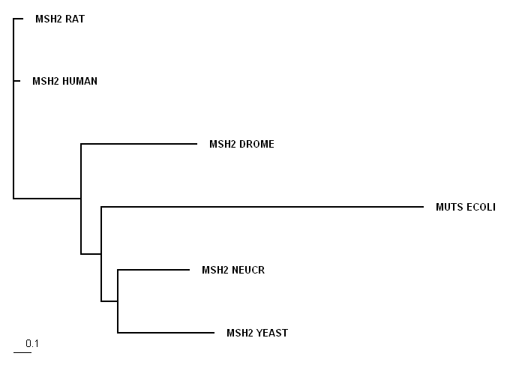

Б)используя “внешнюю группу”.
Переименовываем полученные в пункте А файлы outfile_2 и outtree_2.
При запуске программы отмечаем изменяемый параметр:
O
Затем значение этого параметра:
3
Теперь внешней группой выбран вид Drosophila melanogaster.
Получаем очередные файлы outfile и outtree и скобочную формулу дерева:
(((MSH2_NEUCR:0.40147,MSH2_YEAST:0.53968):0.09251,MUTS_ECOLI:1.81168):0.11435,
(MSH2_HUMAN:0.03664,MSH2_RAT:0.05074):0.38226,MSH2_DROME:0.65132);
Полученное дерево:
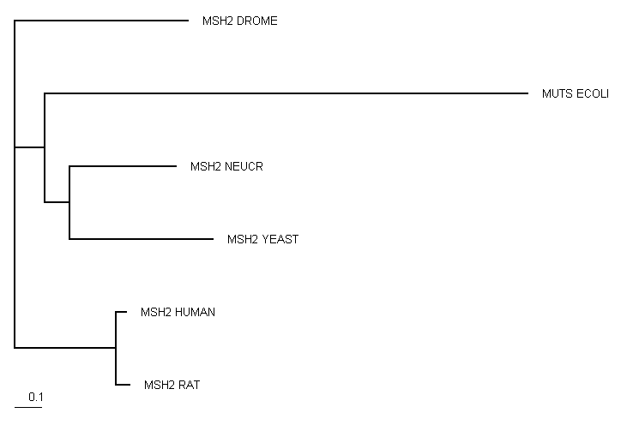

С) Объясните различия между деревьями: одинакова ли топология? одинаковы ли длины ветвей? что можно сказать об укоренении одного и другого дерева?
Сравним два дерева(слева – без, справа – с внешней группой)

Непосредственно топология дерева не изменилась, но изменилось взаимное расположение ветвей. На первом (верхнем) уровне стоит внешняя группа и филогения остальных организмов идет как бы на ее фоне. Еще один вариант дерева с внешней группой Ecoli:
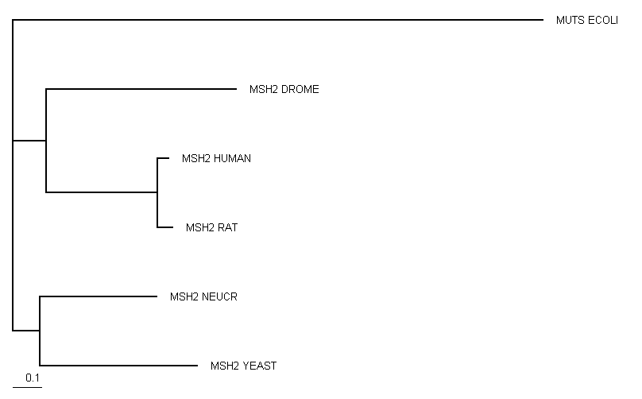
Скобочная форма
(((MSH2_HUMAN:0.03664,MSH2_RAT:0.05074):0.38226,MSH2_DROME:0.65132):0.11435,
(MSH2_NEUCR:0.40147,MSH2_YEAST:0.53968):0.09251,MUTS_ECOLI:1.81168);
Задание 3. Восстановите филогенетическое дерево, используя алгоритм UPGMA.
Полученные ранее файлы (последний вариант – внешняя группа Ecoli ) переименовываем как outfile_3 и outtree_3.
Запускаем программу neighbor.exe.
На вход – файл outfile_1 с матрицей расстояний
Отмечаем изменяемый параметр N, и алгоритм меняется с neighbor-joining на UPGMA tree. Внешнюю группу не указываем (как выясним позднее, если взять O 6 дерево не изменится). Получаем очередные outfile и outtree
Дерево в скобочной форме
((((MSH2_HUMAN:0.04369,MSH2_RAT:0.04369):0.48783,(MSH2_NEUCR:0.47058,
MSH2_YEAST:0.47058):0.06094):0.08008,MSH2_DROME:0.61160):0.59956,
MUTS_ECOLI:1.21116);
Изображение дерева
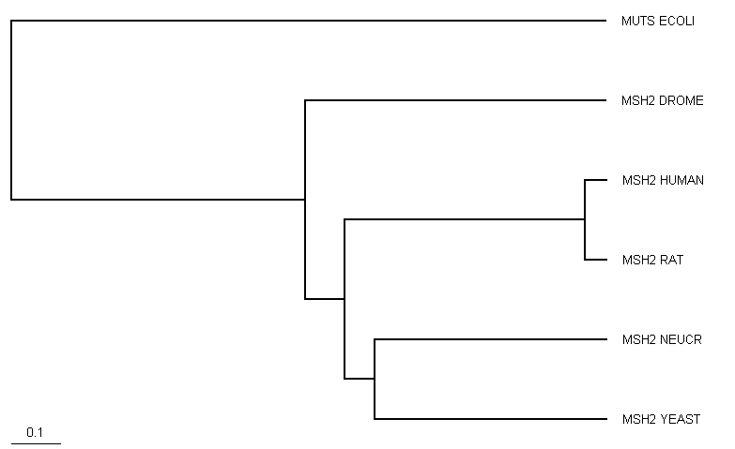
Полученные файлы сохраняем outfile_4 и outtree_4

Задание 4. Восстановите филогенетическое дерево, используя алгоритм ML.
Используем программу ProtML. На вход – msh.phy, внешней группой отметим Ecoli – номер 6 в списке. Получаем очередные результаты. Дерево в скобочной форме
((MSH2_YEAST:0.57447,MSH2_NEUCR:0.37261):0.16222,
(MSH2_DROME:0.73228,(MSH2_HUMAN:0.01944,MSH2_RAT:0.06807):0.32549):0.16023,
MUTS_ECOLI:1.96298);
Изображение дерева
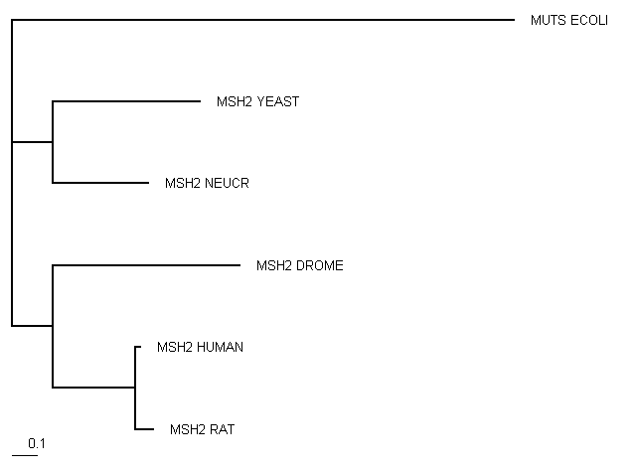

Задание 5. Сравните полученные реконструкции филогенетических деревьев.
Neighbor-joining(out group: Ecoli) | UPGMA | ML
(((MSH2_HUMAN:0.03664,MSH2_RAT:0.05074):0.38226,MSH2_DROME:0.65132):0.11435,  (MSH2_NEUCR:0.40147,MSH2_YEAST:0.53968):0.09251,MUTS_ECOLI:1.81168); | ((((MSH2_HUMAN:0.04369,MSH2_RAT:0.04369):0.48783,(MSH2_NEUCR:0.47058,  MSH2_YEAST:0.47058):0.06094):0.08008,MSH2_DROME:0.61160):0.59956,  MUTS_ECOLI:1.21116); | ((MSH2_YEAST:0.57447,MSH2_NEUCR:0.37261):0.16222,  (MSH2_DROME:0.73228,(MSH2_HUMAN:0.01944,MSH2_RAT:0.06807):0.32549):0.16023,  MUTS_ECOLI:1.96298);
Вход outfile_1  Выход outfile_3, outtree_3 | Вход outfile_1  Выход outfile_4, outtree_4 | Вход msh.phy  Выход outfile_5, outtree_5

Выводы: все полученные деревья примерно одинаковы по топологии. Будем называть из 1, 2, 3 слева направо. 1 отличается от 2 тем, что от отсутствующего на древе общего предка идет три ветви, а не две. То есть в дереве 2 есть еще одна промежуточная последовательность. Дерево 3 идентично дереву 1 даже по длинам расстояний (во всяком случае, на глаз). Возможно, отличие 2 от 1 и 3 связано с тем, что в этом случае мы не брали внешнюю группу? Запустим еще раз UPGMA с внешней группой 6. Результат не изменился никак. Таким образом, в нашем случае алгоритмы Neighbor-joining и ML дали одинаковый результат, а выдача UPGMA несколько отличается. Результат UPGMA мне кажется более правильным, так как в этом дереве сразу разделяются прокариоты и эукариоты, а по другим двум деревьям выходит что, скажем , грибам до насекомых так же далеко, как о бактерий. Но это биологически неверно, очевидно что единственная в списке бактерия должна быть внешней группой, и разделение на про- и эукариот – древнейшее событие из отраженных в этом дереве.

